网上办事中心“教代会提案申请、附议及意见建议”操作指南

一、教代会提案申请
1、进入统一身份认证页面（网址为：one.hrbeu.edu.cn），点击页面中的账号说明了解登录的账号密码。

2、登录后点击“办公办文-教代会提案申请”。
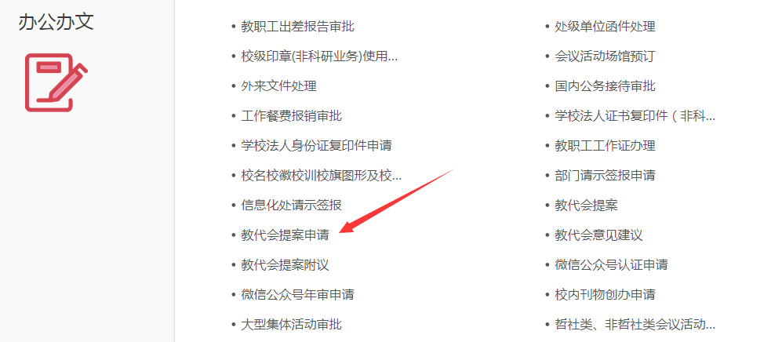
3、点击“开始办理”，进入在线办理页面。
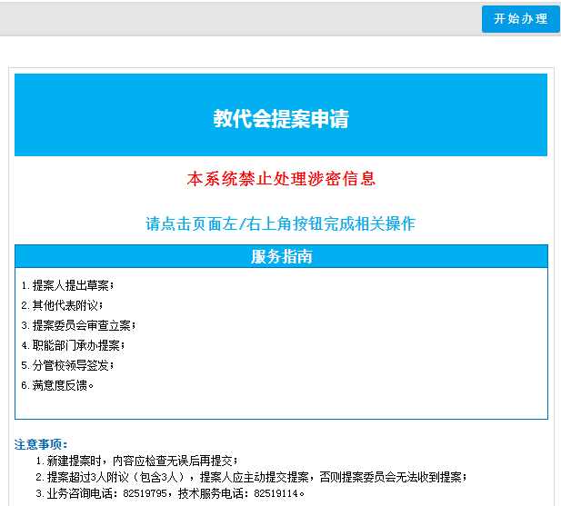
4、提交申请：提案人发起提案，填写提案名称、联系方式、提案类型、主要内容、意见建议和方案措施后，点击“提交”按钮，提交上传提案、生成提案编号供代表附议。（点击“保存”按钮，提案将仅进行内容保存工作，这种状态下提案不能被其他代表查询与附议）
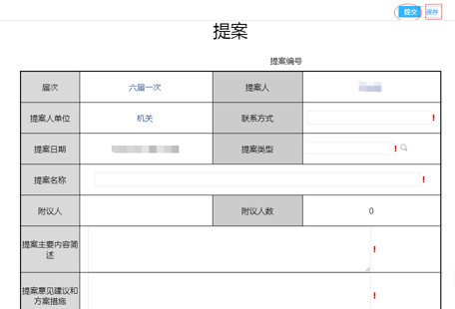
5、委员会秘书提交：提交之后，提案出现在委员会秘书的待办事项中，提案超过三人以上附议后，委员会秘书可将提案提交委员会审议；不足三人附议的提案，委员会秘书可将其转建议至承办部门回复。
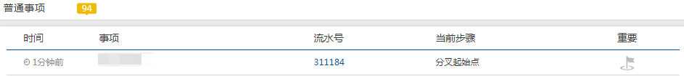
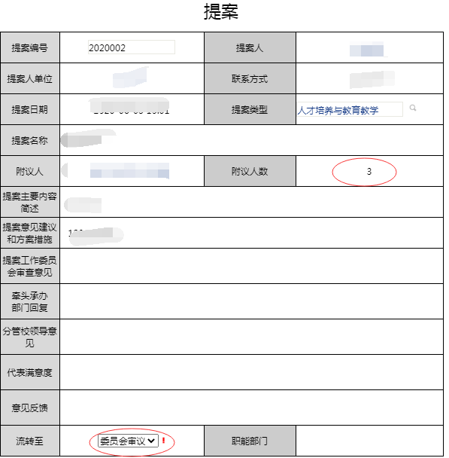
6、委员会审议： 委员对提案进行审议，给出意见，同意立案，不同意立案以及转建议。
提交到委员会审议的提案，会出现在委员的“待办事宜”中，点击相关信息后，跳转到提案系统的办理页面。
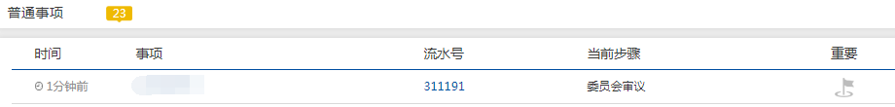

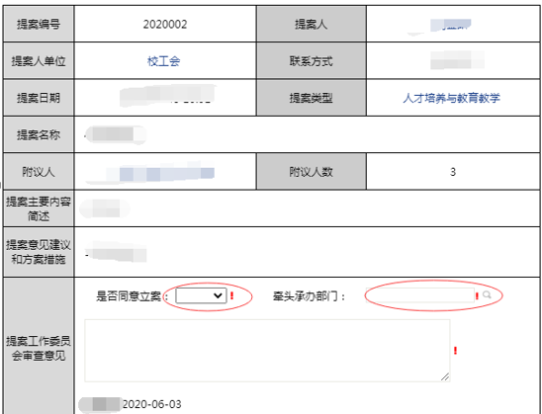
7、委员会秘书流转：委员会同意立案的提案，流转至承办部门承办；不同意立案的提案，直接办结；同意转建议的，流转至承办部门回复。
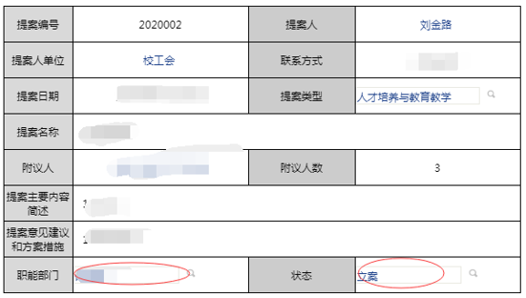
8、承办部门承办及分管校领导签发：承办部门承办的提案，将办理情况通过线下方式已经请示分管校领导并经同意的，可以在“承办单”选择“已请示”，此时承办与签发将合并操作，承办情况将在办事中心直接流转至提案人待办事项中；如果通过线上直接请示的，可以在“承办单”选择“未请示”，承办情况将发送至负责签发的分管校领导待办事项中，待校领导签发提交后，承办情况将在办事中心流转至提案人“待办事项”中。
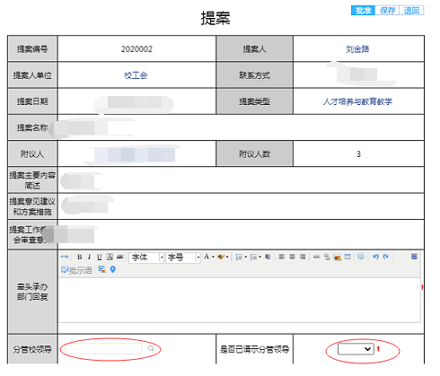
9、满意度反馈：提案人选择满意程度后，如果对提案承办或回复情况满意，可以点击“满意”进行提交，提案结束；如果对提案承办或回复情况不满意，可以点击“不满意”进行提交，提案将重新留转回承办部门处理，直至天人“满意”后，提案结束。
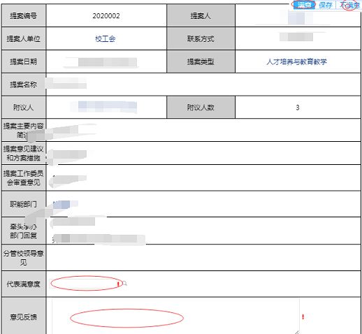
10、提案人可以办事中心在“进行中事宜”查看提案的进度及状态。


二、教代会提案附议
1、进入统一身份认证页面（网址为：one.hrbeu.edu.cn），点击页面中的账号说明了解登录的账号密码。
2、登录后点击“办公办文-教代会提案附议”。
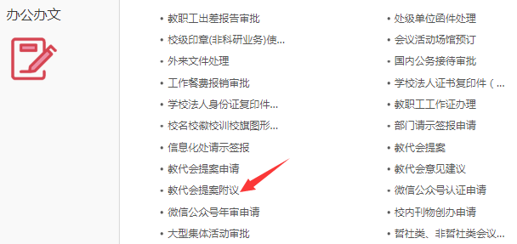
3、点击“开始办理”，进入在线办理页面。
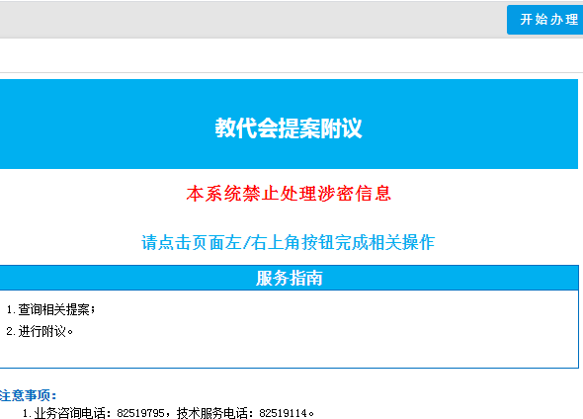
4、提案附议：提案人找到提案选中后，提案名称，打开提案页面，查看提案内容及建议。
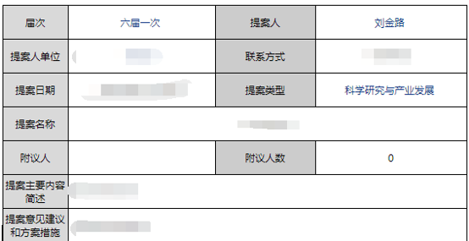
如果想附议此提案可返回提案查询页面，点击“附议”按钮，在弹出的附议界面填写附议内容，点击保存，完成附议。
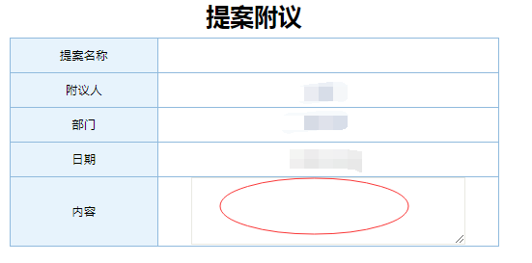
三、教代会意见建议
1、进入统一身份认证页面（网址为：one.hrbeu.edu.cn），点击页面中的账号说明了解登录的账号密码。
2、登录后点击“办公办文-教代会意见建议”。
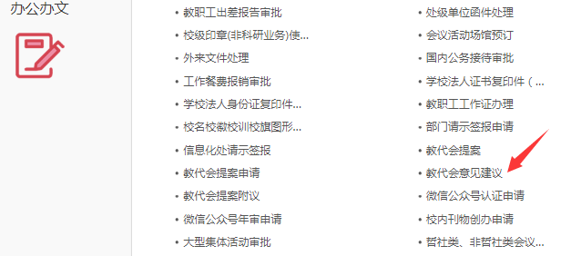
3、点击“开始办理”，进入在线办理页面。
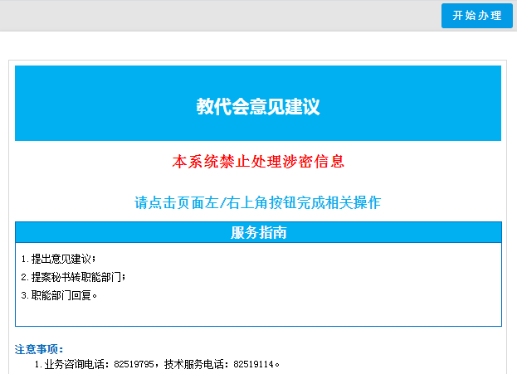
4、提出意见建议：填写意见建议名称、意见建议内容后，点击“提交”按钮，提交上传意见建议至委员会秘书待办事项中。（点击“保存”按钮，意见建议将仅进行内容保存工作，不能流转至委员会秘书待办事项中）
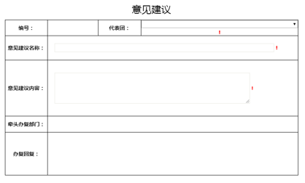
4、转职能部门：委员会秘书填写牵头办复部门及人员后，点击批准，流转至办复部门相关人员待办事项中。
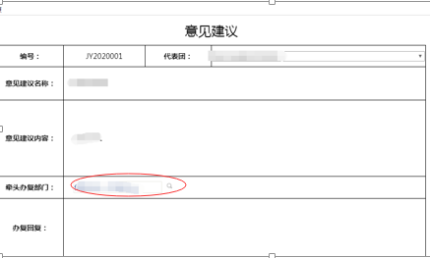
3、职能部门回复：职能部门回复人，在待办事项中，打开相关流程，填写回复内容后，进行提交。
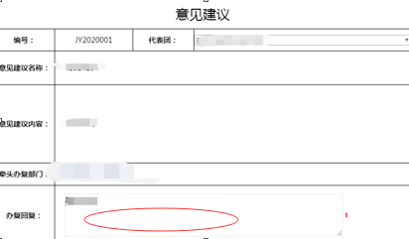
4、意见建议提出人，可以办事中心“进行中事宜”查看该意见建议的流转情况及状态。

